Тестирование РК Договоры

1. Скорректировать текст в окне «Ошибка»

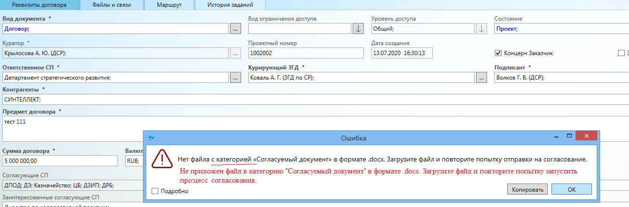

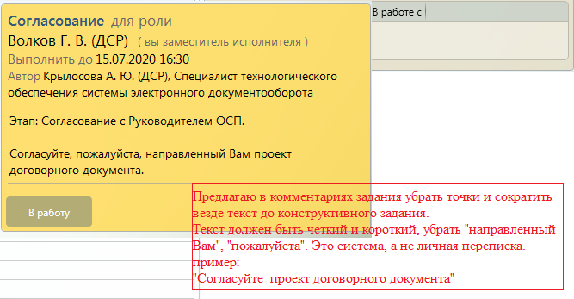

1. Договор 1002002 отправлен на согласование. Согласующий Мохова, ее замещает Смольников.

Задание у Моховой, но Смольников, как замещающий, не получил задание.

В Реестре на чтение РК договора нет прав (См. скрин)

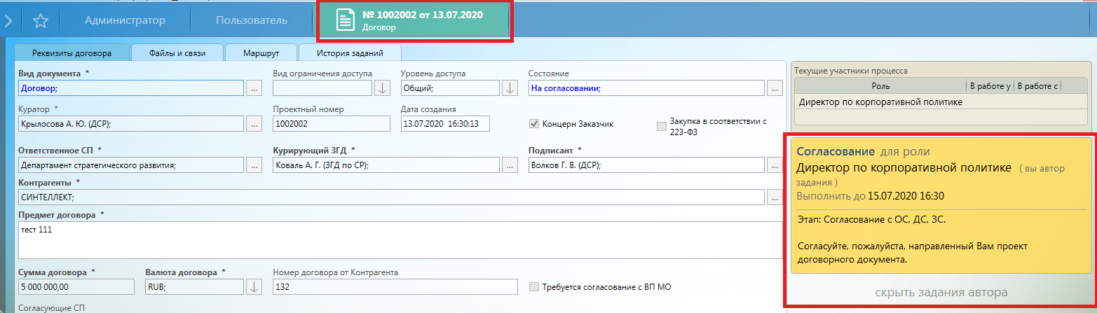

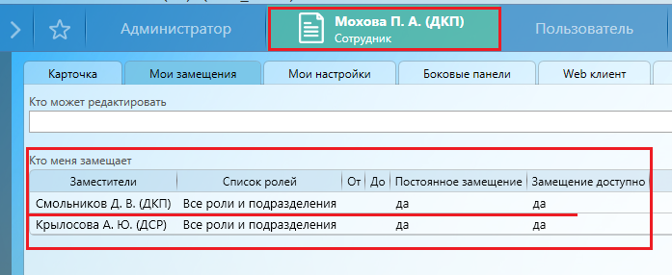

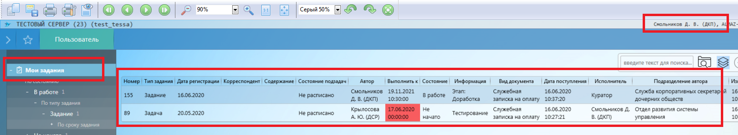

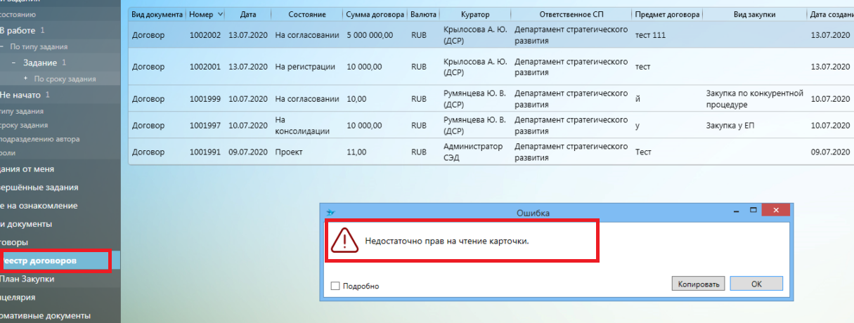

1. Некорректное описание в задании. Итоговая версия файла договора печатается разве не из Word?

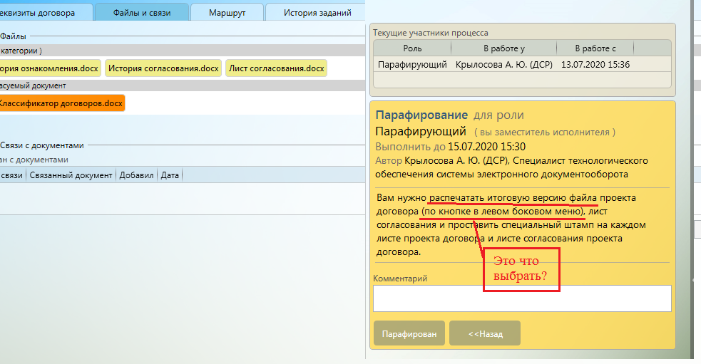

1. ДПОД действительно 2 раза подряд согласовывает, а потом еще и парафирует?

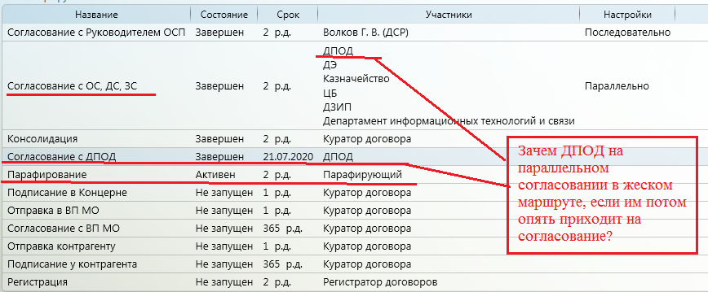

1. Если в комментарии есть ссылка на варианты, то их нужно перечислить в сообщении

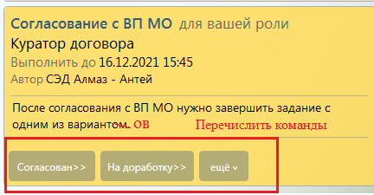

1. Скорректировать текст сообщения в задании

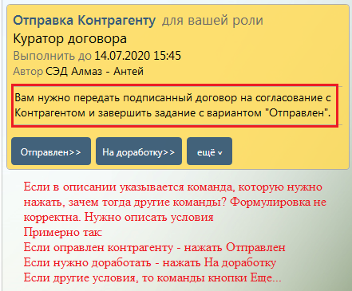

1. Если в описании задания есть ссылка на варианты команд, то названия и перечень должны быть идентичны кнопкам

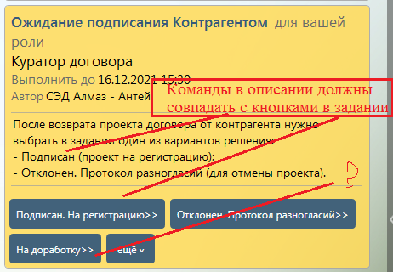

1. Скорректировать текст сообщения в окне «Ошибка»

